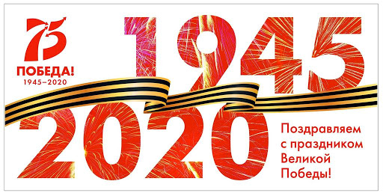
План мероприятий по подготовке и проведению празднования 75-летия Победы
в Великой Отечественной Войне

№ | Мероприятия | Время и место проведения | Ответственные | Участники
1 | Конкурс военной песни | 18 февраля  Актовый зал | Классные руководители  1-4-х классов  Педагог-библиотекарь  Педагог-организатор | Учащиеся 1-4 классов
2 | Конкурс-смотр строя и песни | 17-19 февраля  Спортивный зал | Классные руководители  Педагог-организатор  Учителя физической культуры  Учитель ОБЖ | Учащиеся 5-8 классы
3 | Игра «Победа» | 20-21 февраля  Спортивный зал | Классные руководители  Педагог-организатор  Учителя физической культуры  Учитель ОБЖ | Учащиеся 9-11 классы
4 | Акция «Письмо солдату» | Февраль-май | Классные руководители  Педагог-организатор | Учащиеся 1-11 классы
5 | Мы наследники Победы | 16 марта  (муниципальный этап) | Педагог-организатор  Борисенко О.П.
6 | Цикл общешкольных выставок:  «Мы помним – мы не предадим!»  «Слава защитникам Отечества!»  «У Войны не женское лицо!»  Освобождению Евпатории посвящается  День Победы!  Начало блокады Ленинграда  Героическая оборона Севастополя  Парад на Красной площади в Москве  Сталинград | Февраль  Март  Апрель  Май  Сентябрь  Октябрь  Ноябрь  Декабрь | Классные руководители  Педагог-организатор  Педагог-библиотекарь
7 | Проект «Маршалы Победы» | Март-май | Учителя истории и обществознания  Классные руководители
8 | Крымский вальс Тема – «Вальс победы» | Апрель | Заместитель директора  Педагог - организатор | Учащиеся 11 класса
9 | Торжественная линейка, посвященная 75-летию Победы в Великой Отечественной Войне | 8 мая | Заместитель директора  Педагог - организатор | Учащиеся 1-11 класса
10 | Участие в марше Бессмертный полк | Май | Заместитель директора  Педагог - организатор  Классные руководители | Учащиеся 1-11 класс
11 | Вахта Памяти | Май | Учитель ОБЖ | Школьный отряд  «За Родину»
12 | Выставка  «По следам Великой Отечественной» | Март-май | Учитель ОБЖ
13 | Конкурс видеороликов  «Салют и Слава годовщине памятного дня» | Февраль-май | Классные руководители  Педагог-организатор | Учащиеся 1-11 класс
14 | Закладка Аллеи Славы «Города-герои» | Март | Заместитель директора  Классные руководители
15 | Мероприятия школьного отряда «За Родину»  (по отдельному плану) | Апрель-май | Учитель ОБЖ | Школьный отряд  «За Родину»
16 | Встречи с представителями союза ветеранов | Февраль - май | Заместитель директора  Педагог - организатор  Классные руководители | Учащиеся 1-11 класс
17 | Уроки мужества и классные часы, посвященные75-летию победы в Великой Отечественной Войне | Февраль-май | Классные руководители  Педагог-организатор | Учащиеся 1-11 класс
18 | Акция «Георгиевская лента» | Май | Педагог- организатор  Учителя истории  Учителя технологии

